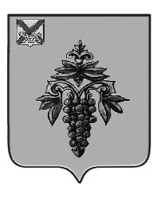

ДУМА

ЧУГУЕВСКОГО

МУНИЦИПАЛЬНОГО ОКРУГА

Р Е Ш Е Н И Е
От 02.09.2022 г. |  | № 402
О протесте прокурора Чугуевского района на решение Думы Чугуевского муниципального округа от 17 августа 2020 года
№ 72-НПА «Об утверждении Порядка возбуждения ходатайства
о награждении наградами Приморского края»

Рассмотрев протест прокурора Чугуевского района от 23 августа 2022 года № 7-12-2022 «на решение Думы Чугуевского муниципального округа от 17 августа 2020 года № 72- НПА», Дума Чугуевского муниципального округа

РЕШИЛА:

1. Протест прокурора Чугуевского района от 23 августа 2022 года № 7-12-2022 «на решение Думы Чугуевского муниципального округа от 17 августа 2020 года № 72- НПА» удовлетворить.
2. О принятом решении уведомить прокурора Чугуевского района.
3. Настоящее решение вступает в силу со дня его принятия.

Председатель Думы
Чугуевского муниципального округа Е.В. Пачков

